**Счет действителен при выполнении следующих условий:**

- сумма платежа строго соответствует указанной в счете и составляет ${price} руб.;

- платеж произведен в течение 5-х банковских дней с даты его выставления.

|  |  |  |  |
| --- | --- | --- | --- |
| ИНН 6167130086 | КПП 616301001 | Сч. № | 40702810752090007992 |
| Получатель  ООО «ИСМ», г Ростов-на-Дону, Ворошиловский пр-кт, д. 82/4, офис 99. | |
| Банк получателя  ЮГО-ЗАПАДНЫЙ БАНК СБЕРБАНКА РФ, УДО №5221/0389 | | БИК | 046015602 |
| Сч. № | 30101810600000000602 |

|  |
| --- |
| **СЧЕТ № ${id} от ${day} ${month} ${year} г.** |

**Поставщик: ИНН 6167130086/616301001 КПП ООО «ИСМ», 344000, Ростовская область, г Ростов-на-Дону, Ворошиловский пр-кт, д. 82/4, офис 99., тел: +7 908 500 39 20**

**Покупатель: ИНН ${inn}/${kpp} КПП ${org_name}, ${address}**

|  |  |  |  |  |  |
| --- | --- | --- | --- | --- | --- |
| **№** | **Товары (работы, услуги)** | **Кол-во** | **Ед.** | **Цена** | **Сумма** |
| 1 | ${text_desc} | 1 | 1 | ${price} | ${price} |

**Итого: ${price}**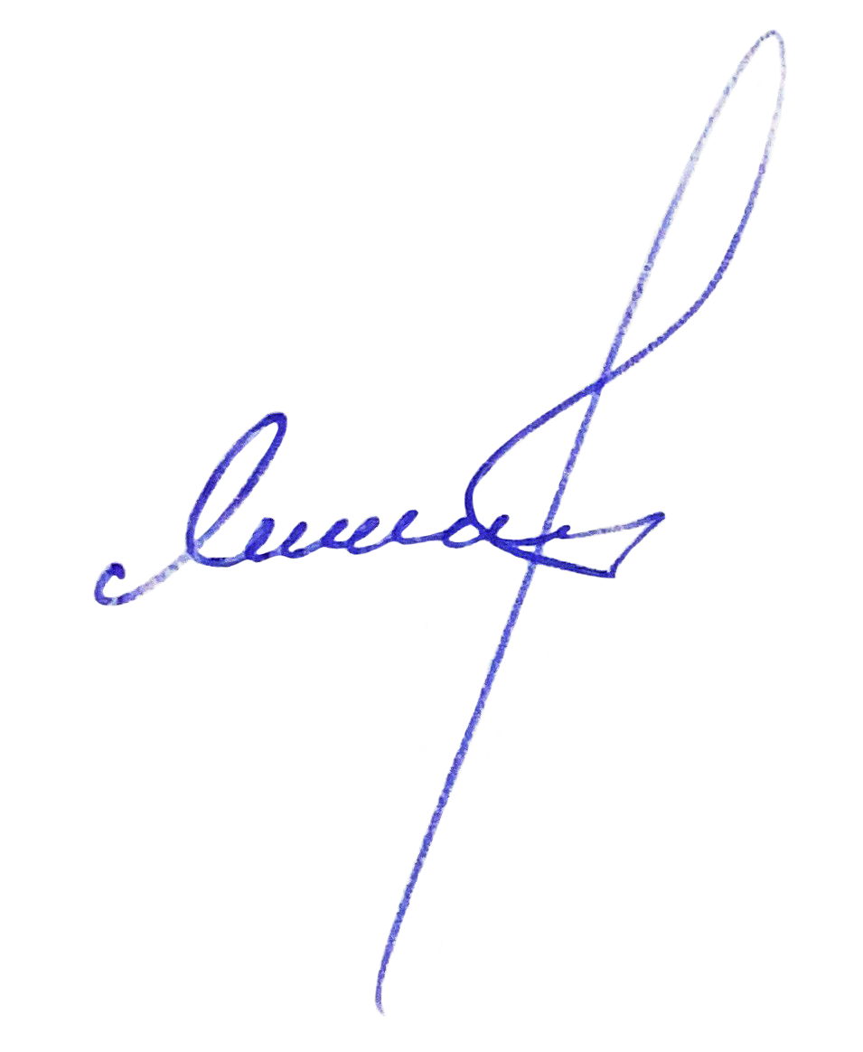

**Без налога (НДС) -**

**Всего к оплате: ${price}**

Всего наименований 1, на сумму. ${price} руб.

**${price_text}**



**Руководитель**  МАСАЛЬСКИЙ М.И. **Бухгалтер**  МАСАЛЬСКИЙ М.И.